**Laboratorio de Datos**

Trabajo Práctico 01

| **Integrantes del grupo** | **L.U** |
| --- | --- |
| Manuel Andrés Beren | 320/22 |
| Sofía Roitman | 563/21 |
| Dafne Sol Yudcovsky | 1888/21 |

**Resumen**

En este trabajo práctico estudiamos si existe una relación entre el PBI per cápita en el año 2022 para un país y la cantidad de sedes argentinas que hay en dicho país. Para esto, utilizamos datos obtenidos del sitio oficial del Banco Mundial [1] y del Banco de Datos de Argentina [2], que se limpiaron con el fin de manipular datos que sean relevantes para nuestra investigación. Realizamos las consultas y gráficos pertinentes para poder cumplir con dicho objetivo.

La conclusión a la que llegamos es que no hay ninguna relación entre la cantidad de sedes argentinas en un país y su PBI per cápita en el año 2022.

**Introducción**

El problema a resolver en este trabajo es determinar si existe una relación entre el PBI per cápita del año 2022 y la cantidad de sedes argentinas que tiene cada país. Nuestro objetivo es resolver esta cuestión, utilizando los datos obtenidos de los sitios oficiales del Banco de Datos de Argentina y del Banco Mundial. Para esto, primero realizamos un diagrama entidad-relación y su equivalente en el modelo relacional de los datos que son relevantes para la investigación. Luego, determinamos las dependencias funcionales de las tablas de datos para que se encuentren en tercera forma normal (3FN). Por último, hicimos consultas sobre esas tablas para poder obtener información, que finalmente se graficó para arribar a una conclusión sobre la problemática presentada.

**Procesamiento de datos**

Los datasets de las sedes argentinas obtenidos del sitio oficial del Banco de Datos fueron tres. El primero muestra la información de cada sede y se encuentra en segunda forma normal porque todo atributo depende de la clave de esta tabla, que es sede_id, sin embargo, no está en tercera forma normal porque hay transitividad ya que, por ejemplo, iso_2 no es clave pero determina iso_3. El segundo archivo muestra una ampliación del anterior ya que para cada sede presenta, por ejemplo, su sitio web, éste no se encontraba ni siquiera en primera forma normal ya que el campo redes sociales no se encontaba presentado en unidades atómicas, sino en multivaluadas. El último archivo presenta las secciones para cada sede e información sobre estas, que tampoco se encuentra en primera forma normal pues el campo correos electrónicos no está formado por unidades atómicas al igual que el ejemplo anterior.

Para mejorar la calidad de los datos, utilizamos el método GQM (Goal Question Metric) para cada fuente de datos utilizada, es decir, los tres archivos ya mencionados y uno obtenido del sitio oficial del Banco Mundial donde se encuentran los PBI per cápita. El archivo que presentaba la información de las sedes no tenía problemas de calidad sobre la información relevante para la investigación, que son el código de país y el id de la sede.

El archivo que presentaba la información ampliada de la sede tenía un problema de instancia que afectaba a la disponibilidad, donde no se podía identificar el tipo de red social en los casos que presentaban el nombre de usuario en lugar del URL, por lo tanto las definimos como inválidas para la investigación. Para este caso, el objetivo planteado fue lograr que no haya sedes cuyo dato en redes sociales sean un nombre de usuario (representado con un @ o simplemente con un nombre en vez de una URL), La pregunta fue entonces, ¿cuál es la proporción de redes que no son válidas?

Y la métrica que utilizamos fue $\frac{Redes sociales que no son URL (inválidas)}{Total de redes sociales} =\frac{35}{271}=12,91\%$

Para el archivo que presentaba la información de las sedes, observamos en primer lugar un problema de instancia que afectaba a la consistencia, ya que había secciones dentro de una misma sede que aparecían repetidas cuando tenían dos titulares a cargo. El objetivo en este caso fue que no haya secciones repetidas, la pregunta fue ¿cuál es la proporción de secciones repetidas?, mientras que la métrica usada fue $\frac{Secciones repetidas}{Total de secciones} =\frac{3}{516}=0,58\%$. En segundo lugar, este archivo tenía otro problema en donde los nombres de las secciones no eran consistentes, por ejemplo, administración y sección administrativa hacen referencia a un mismo tipo de sección, pero por un problema de modelo, no se escriben de la misma forma. Además, hay secciones que se presentan con el nombre del titular. De todas formas, este problema no nos afecta porque esa información no es relevante para la investigación.

En el archivo extraído del sitio oficial del Banco Mundial, encontramos un problema de consistencia en los datos, ya que debería mostrar únicamente el PBI para cada país, pero sin embargo aparecen algunas regiones geográficas. El objetivo en este caso fue que no haya regiones en el campo correspondiente a países. La pregunta planteada fue ¿cuál es la proporción de regiones en el campo país? y la métrica usada fue $\frac{Regiones en el campo país}{Total de paises} =\frac{7}{266}=2,63\%$

Para el DER (Imagen 1) modelamos como entidades país, sedes, redes sociales y secciones. En éste incluimos, además, la justificación de cada cardinalidad y de por qué decidimos modelar ciertas entidades como débiles.

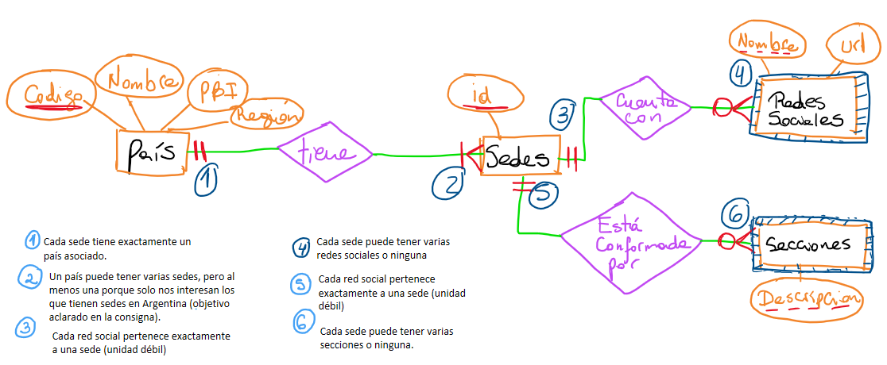

Imagen 1: diagrama entidad relación (DER)

En el modelo relacional (Imagen 2), las claves están subrayadas, las entidades fuertes se resaltaron en azul y las débiles en gris y FK significa clave foránea.

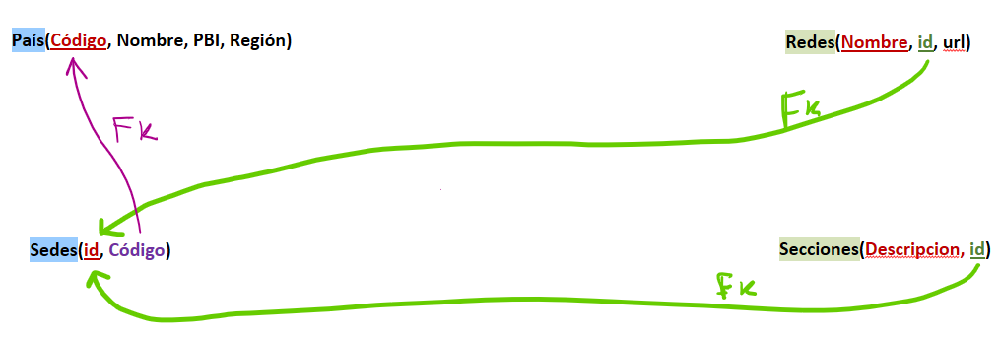

Imagen 2: modelo relacional

Luego, hicimos las tablas con la información relevante de forma tal que éstas queden en tercera forma normal. En la Imagen 3 se puede ver el formato de estas tablas junto con sus dependencias funcionales.

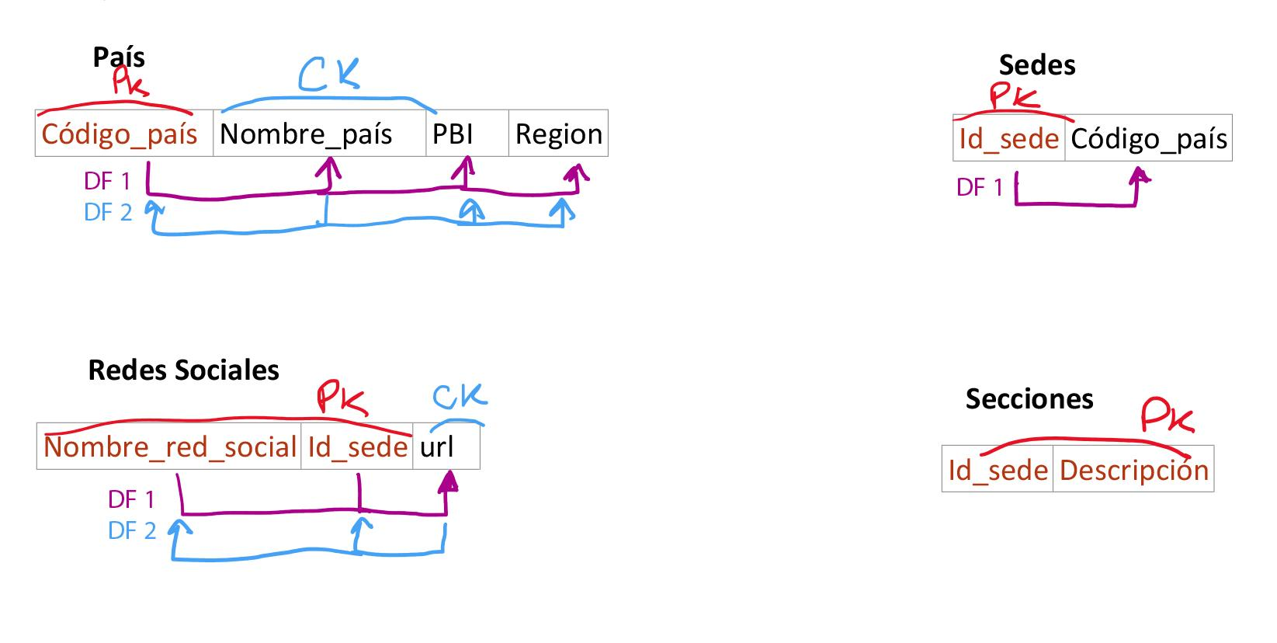

Imagen 3: dependencias funcionales (DF)

Los dataframes vacíos generados para luego importar los datos tienen la siguiente forma. La tabla país comprende de datos importados del archivo que muestra la información ampliada de las sedes para obtener el código del país, el nombre y la región y se obtiene el PBI per cápita del año 2022 del sitio oficial del Banco Mundial.

La tabla sedes obtiene los datos del archivo que muestra la información de las sedes.

La tabla de las redes sociales contiene datos importados de la tabla que muestra la información ampliada de las sedes. Y finalmente, la tabla secciones comprende de datos importados del archivo que mostraba la información de las secciones.

**Decisiones tomadas**

A lo largo de la investigación, tomamos varias decisiones. En primer lugar, decidimos descartar los datos de países que no tienen sedes argentinas porque estos no son relevantes para la investigación. Además, ignoramos las sedes que estaban marcadas como inactivas porque no tiene sentido tenerlas en cuenta a la hora de contar la cantidad de sedes por región o país porque estas no están en funcionamiento.

Asumimos también que si una sede no aparecía en el archivo que presentaba la información de las secciones, esta sede tiene cero secciones, esto es importante para poder contar las secciones promedio por país. En el archivo que mostraba las redes sociales de las sedes, había algunas que eran inidentificables porque presentaban únicamente un nombre de usuario y no una URL sin hacer referencia explícitamente a que red social pertenece, por lo tanto, decidimos descartar dichos datos.

Finalmente, luego de analizar los archivos obtenidos del sitio oficial del Banco Mundial, decidimos descartar dos de éstos, el primero porque mostraba una única fila con dos columnas que, dado el código de un indicador (en este caso PBI), permitía conocer el nombre del indicador. Este archivo no es necesario porque los datos en el archivo tenían todos el mismo código identificador. El otro archivo se descartó porque no aportaba datos relevantes a la investigación.

**Análisis de Datos**

Una vez realizada la limpieza de todas las tablas, pudimos hacer consultas para cumplir nuestro objetivo y arribar a ciertas conclusiones. Para esta parte, realizamos las cuatro consultas pedidas utilizando SQL. En esta sección se muestra la cabeza (head) de cada tabla hecha, las versiones completas de estas están incluidas en el anexo.

i) En primer lugar, queríamos informar para cada país la cantidad de sedes, la cantidad de secciones en promedio que poseen sus sedes y el PBI per cápita del país en 2022 según los requerimientos funcionales mencionados en la consigna.

**Resultado:**

| **Pais** | **Sedes** | **Secciones promedio** | **PBI per cápita 2022 (U$S)** |
| --- | --- | --- | --- |
| REPÚBLICA FEDERATIVA DEL BRASIL | 11 | 1,6 | 8917,674911 |
| ESTADOS UNIDOS DE AMÉRICA | 9 | 3,3 | 76329,58227 |
| REPÚBLICA ORIENTAL DEL URUGUAY | 8 | 0,5 | 20795,04235 |
| ESTADO PLURINACIONAL DE BOLIVIA | 7 | 2,1 | 3600,121635 |
| REINO DE ESPAÑA | 7 | 2,3 | 29674,54429 |
| REPÚBLICA DE CHILE | 7 | 2 | 15355,47974 |
| REPÚBLICA POPULAR DE CHINA | 5 | 3,4 | 12720,21632 |
| CANADÁ | 4 | 1,8 | 54917,66252 |
| REPÚBLICA DEL PARAGUAY | 4 | 0 | 6153,055657 |

Tabla 1: Cantidad de sedes por país y de secciones en promedio que poseen sus sedes y el PBI per cápita del país en 2022.

ii) Luego reportamos, agrupando por región geográfica:

a) la cantidad de países en que Argentina tiene al menos una sede y

b) el promedio del PBI per cápita 2022 de dichos países.

**Resultado:**

| **Región geográfica** | **Países Con Sedes Argentinas** | **Promedio PBI per cápita 2022 (U$S)** |
| --- | --- | --- |
| ASIA | 21 | 23375,33483 |
| EUROPA CENTRAL Y ORIENTAL | 8 | 15425,60627 |
| OCEANÍA | 2 | 56759,21879 |
| ÁFRICA DEL NORTE Y CERCANO ORIENTE | 5 | 4508,710459 |
| AMÉRICA CENTRAL Y CARIBE | 13 | 13776,10858 |
| AMÉRICA DEL NORTE | 3 | 47581,25589 |
| ÁFRICA SUBSAHARIANA | 7 | 2459,067444 |
| EUROPA OCCIDENTAL | 16 | 52978,08046 |
| AMÉRICA DEL SUR | 10 | 9447,208139 |

Tabla 2: Cantidad de países en los que Argentina tiene al menos una sede y promedio de PBI per cápita 2022 por región geográfica.

iii) Después, para cada país, informamos la cantidad de tipos de redes distintas utilizadas.

**Resultado:**

| **País** | **Cantidad distinta de redes sociales por país** |
| --- | --- |
| ESTADOS UNIDOS DE AMÉRICA | 6 |
| REINO DE BÉLGICA | 6 |
| CANADÁ | 5 |
| CONFEDERACIÓN SUIZA | 4 |
| ESTADOS UNIDOS MEXICANOS | 4 |
| REINO DE ESPAÑA | 4 |
| REPÚBLICA ITALIANA | 4 |
| REPÚBLICA TUNECINA | 4 |
| REINO DE ARABIA SAUDITA | 3 |

Tabla 3: Cantidad de redes sociales usadas por las sedes argentinas por país.

iv) Por último, generamos un reporte con la información de redes sociales, donde se indica para cada caso: el país, la sede, el tipo de red social y url utilizada.

**Resultado:**

| **País** | **Sede** | **Red Social** | **URL** |
| --- | --- | --- | --- |
| AUSTRALIA | CSIDN | Facebook | https://www.facebook.com/argentinaensidney/ |
| AUSTRALIA | EAUST | Facebook | https://www.facebook.com/argentinaenaustralia/ |
| AUSTRALIA | EAUST | Twitter | https://twitter.com/arginaustralia |
| BARBADOS | EBARB | Facebook | https://www.facebook.com/argentinaenbarbados/ |
| CANADÁ | CTORO | Facebook | https://www.facebook.com/argentinaentoronto/ |
| CANADÁ | CTORO | Instagram | https://www.instagram.com/consuladoargtoronto/ |
| CANADÁ | ECANA | Facebook | https://www.facebook.com/argentinaincanada |
| CANADÁ | ECANA | Instagram | https://www.instagram.com/argentinaincanada/ |
| CANADÁ | ECANA | Linkedin | https://www.linkedin.com/company/argentinaincanada |

Tabla 4: país, redes sociales y URLs por sede.

Para poder relacionar los datos útiles visualmente, realizamos los siguientes gráficos:

En la imágen 4 se puede observar que las regiones con mayor cantidad de países con sedes argentinas se relaciona con la cantidad de países de dicha región. Por ejemplo, América del Norte aparece segunda en el histograma, a pesar de que en Estados Unidos haya 9 sedes (tabla 1), debido a que solo tiene tres países en la región. Por lo tanto, quizás una representación más acertada sería hacer un histograma con las cantidades relativas en función a la cantidad total de países que tiene la región, es decir, $\frac{cantidad de países con sede argentina en la región}{cantidad total de países en la región}$.

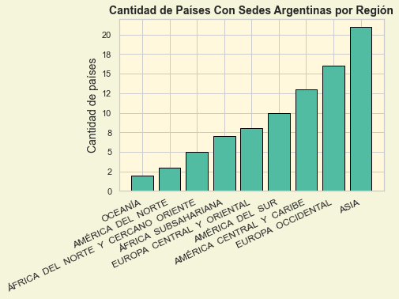

*Imagen 4: Cantidad de países con sedes argentinas por región geográfica.*

En la imágen 5 realizamos un boxplot del PBI per cápita 2022 de los países donde Argentina tiene una delegación por región geográfica. Para cada región, el límite izquierdo representa el percentil 25, el derecho el percentil 75, el rango intercuartil es la distancia entre ambos (el área turquesa), la línea dentro de esa área es la mediana (percentil 50) y el promedio está marcado con una estrella. Los bigotes representan el límite superior e inferior (x cuartil + 1,5 * IQ range) y los rombos son valores outliers.

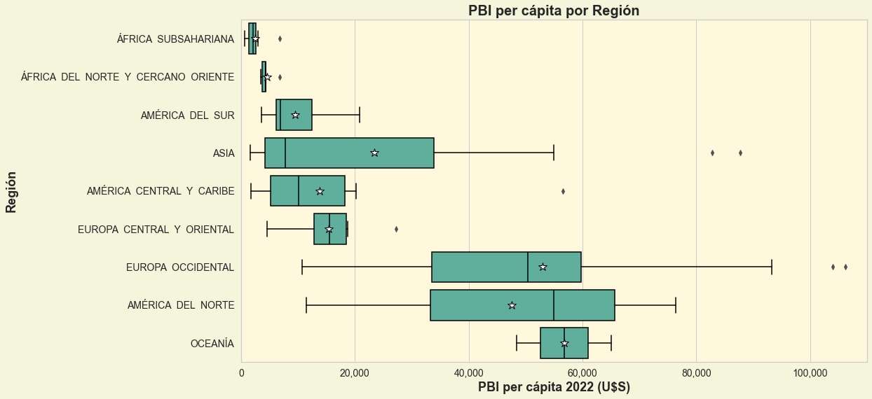

*Imagen 5: PBI per cápita 2022 de los países donde Argentina tiene una delegación por región geográfica*

En la imágen 6 se puede ver la relación entre el PBI per cápita de los países y la cantidad de sedes argentinas en ellos. De acuerdo al gráfico, no parece haber una relación clara entre estas dos variables, aunque sí podemos decir que en la mayoría de los países hay una única sede Argentina, y aunque se vean más países en 1 con PBI bajo, esto se debe principalmente a que muchos países del mundo tienen su PBI por debajo de 20000. Otro enfoque sería que Argentina intenta tener al menos una sede en la mayor cantidad de países posibles, en vez de priorizar tener muchas sedes en pocos países.

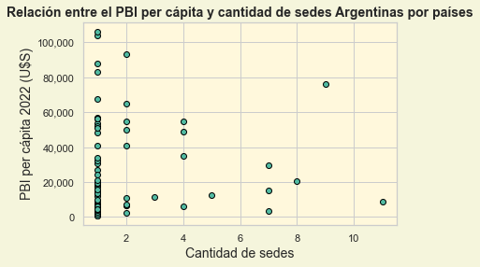

*Imagen 6: Relación entre el PBI per cápita de cada país (año 2022 y para todos los países que se tiene información) y la cantidad de sedes en el exterior que tiene Argentina en esos países.*

**Conclusiones**

Según nuestro criterio, no parece haber ninguna correlación entre la cantidad de sedes argentinas en un país y su PBI per cápita. Esto se puede observar, sobre todo, en el último gráfico ya que la cantidad de países en los que Argentina tiene una única sede es la mayoría y, además, no hay un rango particular de PBI en el cual se concentren. Sin embargo, es lógico que la mayoría de las sedes se encuentren en países con menos de 60.000 dólares de PBI per cápita, ya que estos son la mayoría de los países en el mundo.

Quizás un mejor análisis para sacar información sobre cómo Argentina elige la cantidad de sedes que va a tener en un país sea por la cantidad de argentinos en dicho país, por ser países limítrofes (miembros del Mercosur) o por ser un país con el cual se quiera tener relaciones comerciales cercanas, como los Estados Unidos.

**Bibliografía**

[1] PBI per cápita de los países, *Banco Mundial*,

<https://data.worldbank.org/indicator/NY.GDP.PCAP.CD>

[2] Representaciones Argentinas, *Ministerio de Relaciones Exteriores, Comercio Internacional y Culto,* https://datos.gob.ar/dataset/exterior-representaciones-argentinas

**Anexo**

A continuación se presentan las tablas completas generadas con SQL para la sección de análisis de datos.

Tabla 1: cantidad de sedes por país, cantidad de secciones en promedio que poseen sus sedes y el PBI per cápita del país en 2022.

| **Pais** | **Sedes** | **Secciones promedio** | **PBI per cápita 2022 (U$S)** |
| --- | --- | --- | --- |
| REPÚBLICA FEDERATIVA DEL BRASIL | 11 | 1,6 | 8917,674911 |
| ESTADOS UNIDOS DE AMÉRICA | 9 | 3,3 | 76329,58227 |
| REPÚBLICA ORIENTAL DEL URUGUAY | 8 | 0,5 | 20795,04235 |
| ESTADO PLURINACIONAL DE BOLIVIA | 7 | 2,1 | 3600,121635 |
| REINO DE ESPAÑA | 7 | 2,3 | 29674,54429 |
| REPÚBLICA DE CHILE | 7 | 2 | 15355,47974 |
| REPÚBLICA POPULAR DE CHINA | 5 | 3,4 | 12720,21632 |
| CANADÁ | 4 | 1,8 | 54917,66252 |
| REPÚBLICA DEL PARAGUAY | 4 | 0 | 6153,055657 |
| REPÚBLICA FEDERAL DE ALEMANIA | 4 | 3,5 | 48717,99114 |
| REPÚBLICA ITALIANA | 4 | 3,3 | 34776,42323 |
| ESTADOS UNIDOS MEXICANOS | 3 | 3,3 | 11496,52287 |
| AUSTRALIA | 2 | 4 | 65099,84591 |
| CONFEDERACIÓN SUIZA | 2 | 2,5 | 93259,90572 |
| ESTADO DE ISRAEL | 2 | 2,5 | 54930,93881 |
| REINO DE BÉLGICA | 2 | 5,5 | 49926,82543 |
| REPÚBLICA DE LA INDIA | 2 | 3,5 | 2410,888021 |
| REPÚBLICA DE SUDÁFRICA | 2 | 2 | 6766,481254 |
| REPÚBLICA DE TÜRKIYE | 2 | 2 | 10674,50417 |
| REPÚBLICA DEL ECUADOR | 2 | 5 | 6391,282484 |
| REPÚBLICA DEL PERÚ | 2 | 3,5 | 7125,829931 |
| REPÚBLICA FRANCESA | 2 | 4,5 | 40886,25327 |
| BARBADOS | 1 | 7 | 20238,78424 |
| EMIRATOS ÁRABES UNIDOS | 1 | 3 | 53707,98008 |
| ESTADO DE KUWAIT | 1 | 5 | 41079,5227 |
| ESTADO DE LIBIA | 1 | 2 | 6716,095985 |
| ESTADO DE PALESTINA | 1 | 0 | 3789,327966 |
| ESTADO DE QATAR | 1 | 5 | 87661,45015 |
| FEDERACIÓN DE RUSIA | 1 | 13 | 15270,70605 |
| HUNGRÍA | 1 | 5 | 18390,185 |
| IRLANDA | 1 | 4 | 103983,2913 |
| JAMAICA | 1 | 3 | 6047,216457 |
| MALASIA | 1 | 3 | 11993,18761 |
| NUEVA ZELANDIA | 1 | 3 | 48418,59166 |
| REINO DE ARABIA SAUDITA | 1 | 0 | 30447,88371 |
| REINO DE DINAMARCA | 1 | 4 | 67790,05399 |
| REINO DE LOS PAÍSES BAJOS | 1 | 4 | 57025,01246 |
| REINO DE MARRUECOS | 1 | 5 | 3441,991455 |
| REINO DE NORUEGA | 1 | 3 | 106177,1972 |
| REINO DE SUECIA | 1 | 4 | 56373,78858 |
| REINO DE TAILANDIA | 1 | 6 | 6909,956285 |
| REPÚBLICA ARGELINA DEMOCRÁTICA Y POPULAR | 1 | 6 | 4342,637968 |
| REPÚBLICA ARGENTINA | 1 | 0 | 13650,60463 |
| REPÚBLICA CHECA | 1 | 5 | 27223,04519 |
| REPÚBLICA COOPERATIVA DE GUYANA | 1 | 0 | 18199,47484 |
| REPÚBLICA DE ANGOLA | 1 | 6 | 3000,444231 |
| REPÚBLICA DE ARMENIA | 1 | 3 | 7018,051504 |
| REPÚBLICA DE AUSTRIA | 1 | 11 | 52084,6812 |
| REPÚBLICA DE AZERBAIYÁN | 1 | 5 | 7762,073829 |
| REPÚBLICA DE BULGARIA | 1 | 0 | 13974,44925 |
| REPÚBLICA DE COLOMBIA | 1 | 7 | 6624,165393 |
| REPÚBLICA DE COREA | 1 | 5 | 32422,57449 |
| REPÚBLICA DE COSTA RICA | 1 | 2 | 13365,3564 |
| REPÚBLICA DE CUBA | 1 | 5 | 56495,85349 |
| REPÚBLICA DE EL SALVADOR | 1 | 5 | 5127,321668 |
| REPÚBLICA DE FILIPINAS | 1 | 4 | 3498,509806 |
| REPÚBLICA DE FINLANDIA | 1 | 2 | 50916,28047 |
| REPÚBLICA DE GUATEMALA | 1 | 3 | 5473,208564 |
| REPÚBLICA DE HAITÍ | 1 | 7 | 1748,257132 |
| REPÚBLICA DE HONDURAS | 1 | 4 | 3040,173046 |
| REPÚBLICA DE INDONESIA | 1 | 5 | 4787,999308 |
| REPÚBLICA DE KENYA | 1 | 6 | 2099,301938 |
| REPÚBLICA DE MOZAMBIQUE | 1 | 8 | 558,2986064 |
| REPÚBLICA DE NICARAGUA | 1 | 1 | 2255,425995 |
| REPÚBLICA DE PANAMÁ | 1 | 4 | 17357,62863 |
| REPÚBLICA DE POLONIA | 1 | 3 | 18688,00449 |
| REPÚBLICA DE SENEGAL | 1 | 0 | 1598,726433 |
| REPÚBLICA DE SERBIA | 1 | 4 | 9537,682867 |
| REPÚBLICA DE SINGAPUR | 1 | 4 | 82807,62906 |
| REPÚBLICA DE SURINAME | 1 | 6 | 5858,824661 |
| REPÚBLICA DE TRINIDAD Y TOBAGO | 1 | 1 | 19629,46534 |
| REPÚBLICA DEMOCRÁTICA FEDERAL DE ETIOPÍA | 1 | 4 | 1027,585911 |
| REPÚBLICA DOMINICANA | 1 | 3 | 10111,24571 |
| REPÚBLICA FEDERAL DE NIGERIA | 1 | 6 | 2162,633734 |
| REPÚBLICA HELÉNICA | 1 | 4 | 20867,26909 |
| REPÚBLICA ISLÁMICA DE IRÁN | 1 | 1 | 4669,57138 |
| REPÚBLICA ISLÁMICA DE PAKISTÁN | 1 | 2 | 1588,879829 |
| REPÚBLICA POPULAR DE BANGLADESH | 1 | 0 | 2688,305501 |
| REPÚBLICA PORTUGUESA | 1 | 5 | 24515,26585 |
| REPÚBLICA SOCIALISTA DE VIETNAM | 1 | 4 | 4163,514299 |
| REPÚBLICA TUNECINA | 1 | 7 | 3747,419391 |
| REPÚBLICA ÁRABE DE EGIPTO | 1 | 6 | 4295,407496 |
| RUMANIA | 1 | 2 | 15786,80174 |
| UCRANIA | 1 | 4 | 4533,975586 |
| 日本国 (JAPÓN) | 1 | 6 | 33823,57073 |

Tabla 2: cantidad de países en los que Argentina tiene al menos una sede y promedio de PBI per cápita 2022 por región geográfica.

| **Región geográfica** | **Países Con Sedes Argentinas** | **Promedio PBI per cápita 2022 (U$S)** |
| --- | --- | --- |
| ASIA | 21 | 23375,33483 |
| EUROPA CENTRAL Y ORIENTAL | 8 | 15425,60627 |
| OCEANÍA | 2 | 56759,21879 |
| ÁFRICA DEL NORTE Y CERCANO ORIENTE | 5 | 4508,710459 |
| AMÉRICA CENTRAL Y CARIBE | 13 | 13776,10858 |
| AMÉRICA DEL NORTE | 3 | 47581,25589 |
| ÁFRICA SUBSAHARIANA | 7 | 2459,067444 |
| EUROPA OCCIDENTAL | 16 | 52978,08046 |
| AMÉRICA DEL SUR | 10 | 9447,208139 |

Tabla 3: cantidad de redes sociales usadas por las sedes argentinas por país.

| **País** | **Cantidad distinta de redes sociales por país** |
| --- | --- |
| ESTADOS UNIDOS DE AMÉRICA | 6 |
| REINO DE BÉLGICA | 6 |
| CANADÁ | 5 |
| CONFEDERACIÓN SUIZA | 4 |
| ESTADOS UNIDOS MEXICANOS | 4 |
| REINO DE ESPAÑA | 4 |
| REPÚBLICA ITALIANA | 4 |
| REPÚBLICA TUNECINA | 4 |
| REINO DE ARABIA SAUDITA | 3 |
| REINO DE SUECIA | 3 |
| REPÚBLICA ARGELINA DEMOCRÁTICA Y POPULAR | 3 |
| REPÚBLICA DE ARMENIA | 3 |
| REPÚBLICA DE AUSTRIA | 3 |
| REPÚBLICA DE AZERBAIYÁN | 3 |
| REPÚBLICA DE CHILE | 3 |
| REPÚBLICA DE EL SALVADOR | 3 |
| REPÚBLICA DE FILIPINAS | 3 |
| REPÚBLICA DE LA INDIA | 3 |
| REPÚBLICA DE SUDÁFRICA | 3 |
| REPÚBLICA DEL ECUADOR | 3 |
| REPÚBLICA DEL PARAGUAY | 3 |
| REPÚBLICA FEDERATIVA DEL BRASIL | 3 |
| REPÚBLICA ORIENTAL DEL URUGUAY | 3 |
| REPÚBLICA ÁRABE DE EGIPTO | 3 |
| AUSTRALIA | 2 |
| ESTADO DE ISRAEL | 2 |
| FEDERACIÓN DE RUSIA | 2 |
| IRLANDA | 2 |
| JAMAICA | 2 |
| REINO DE LOS PAÍSES BAJOS | 2 |
| REINO DE MARRUECOS | 2 |
| REINO DE NORUEGA | 2 |
| REPÚBLICA CHECA | 2 |
| REPÚBLICA DE ANGOLA | 2 |
| REPÚBLICA DE BULGARIA | 2 |
| REPÚBLICA DE COREA | 2 |
| REPÚBLICA DE FINLANDIA | 2 |
| REPÚBLICA DE KENYA | 2 |
| REPÚBLICA DE SERBIA | 2 |
| REPÚBLICA DE SINGAPUR | 2 |
| REPÚBLICA DEL PERÚ | 2 |
| REPÚBLICA DEMOCRÁTICA FEDERAL DE ETIOPÍA | 2 |
| REPÚBLICA FEDERAL DE ALEMANIA | 2 |
| REPÚBLICA FEDERAL DE NIGERIA | 2 |
| REPÚBLICA FRANCESA | 2 |
| REPÚBLICA HELÉNICA | 2 |
| REPÚBLICA SOCIALISTA DE VIETNAM | 2 |
| RUMANIA | 2 |
| UCRANIA | 2 |
| BARBADOS | 1 |
| EMIRATOS ÁRABES UNIDOS | 1 |
| ESTADO DE KUWAIT | 1 |
| ESTADO DE PALESTINA | 1 |
| ESTADO PLURINACIONAL DE BOLIVIA | 1 |
| HUNGRÍA | 1 |
| MALASIA | 1 |
| REINO DE DINAMARCA | 1 |
| REINO DE TAILANDIA | 1 |
| REPÚBLICA DE COLOMBIA | 1 |
| REPÚBLICA DE COSTA RICA | 1 |
| REPÚBLICA DE CUBA | 1 |
| REPÚBLICA DE MOZAMBIQUE | 1 |
| REPÚBLICA DE POLONIA | 1 |
| REPÚBLICA DE TRINIDAD Y TOBAGO | 1 |
| REPÚBLICA DOMINICANA | 1 |
| REPÚBLICA ISLÁMICA DE PAKISTÁN | 1 |
| 日本国 (JAPÓN) | 1 |

Tabla 4: país, redes sociales y URLs por sede.

| **País** | **Sede** | **Red Social** | **URL** |
| --- | --- | --- | --- |
| AUSTRALIA | CSIDN | Facebook | https://www.facebook.com/argentinaensidney/ |
| AUSTRALIA | EAUST | Facebook | https://www.facebook.com/argentinaenaustralia/ |
| AUSTRALIA | EAUST | Twitter | https://twitter.com/arginaustralia |
| BARBADOS | EBARB | Facebook | https://www.facebook.com/argentinaenbarbados/ |
| CANADÁ | CTORO | Facebook | https://www.facebook.com/argentinaentoronto/ |
| CANADÁ | CTORO | Instagram | https://www.instagram.com/consuladoargtoronto/ |
| CANADÁ | ECANA | Facebook | https://www.facebook.com/argentinaincanada |
| CANADÁ | ECANA | Instagram | https://www.instagram.com/argentinaincanada/ |
| CANADÁ | ECANA | Linkedin | https://www.linkedin.com/company/argentinaincanada |
| CANADÁ | ECANA | Twitter | https://twitter.com/argincanada |
| CANADÁ | ECANA | Youtube | https://www.youtube.com/channel/uc77dgxz2ppexrtv4ws4iv-a |
| CONFEDERACIÓN SUIZA | EOIRS | Facebook | https://www.facebook.com/argentinaenginebra |
| CONFEDERACIÓN SUIZA | EOIRS | Instagram | www.instagram.com/misionargentinaonu |
| CONFEDERACIÓN SUIZA | EOIRS | Twitter | https://twitter.com/argentinaonuomc |
| CONFEDERACIÓN SUIZA | EOIRS | Youtube | https://www.youtube.com/channel/ucsoschik8j7nfjznpq6k7ag |
| EMIRATOS ÁRABES UNIDOS | EEARB | Facebook | https://www.facebook.com/argentinaenemiratosarabesunidos |
| ESTADO DE ISRAEL | CGTEL | Facebook | https://www.facebook.com/argentinaenisrael/ |
| ESTADO DE ISRAEL | EISRA | Facebook | https://www.facebook.com/argenisrael |
| ESTADO DE ISRAEL | EISRA | Twitter | https://twitter.com/argenisrael |
| ESTADO DE KUWAIT | EKUWA | Facebook | www.facebook.com/argentinaenkuwait |
| ESTADO DE PALESTINA | REPAL | Facebook | https://www.facebook.com/argenpalestina |
| ESTADO PLURINACIONAL DE BOLIVIA | CCOCH | Facebook | wwww.facebook.com/argentinaencochabamba |
| ESTADO PLURINACIONAL DE BOLIVIA | CSCRS | Facebook | www.facebook.com/argensantacruz de la sierra |
| ESTADO PLURINACIONAL DE BOLIVIA | CVILL | Facebook | https://www.facebook.com/argenvillazon |
| ESTADOS UNIDOS DE AMÉRICA | CCHIC | Facebook | https://www.facebook.com/argentinaenchicago |
| ESTADOS UNIDOS DE AMÉRICA | CCHIC | Twitter | https://twitter.com/argenchicago |
| ESTADOS UNIDOS DE AMÉRICA | CCHIC | Youtube | https://www.youtube.com/channel/ucjz3a6ztr156ap_zg-1lqfq/featured |
| ESTADOS UNIDOS DE AMÉRICA | CHOUS | Facebook | https://www.facebook.com/argentinaenhouston/ |
| ESTADOS UNIDOS DE AMÉRICA | CLANG | Facebook | https://www.facebook.com/argentinaenlosangeles/?ref=aymt_homepage_panel |
| ESTADOS UNIDOS DE AMÉRICA | CMIAM | Facebook | https://es-la.facebook.com/consuladoargentino.miami/ |
| ESTADOS UNIDOS DE AMÉRICA | CNYOR | Facebook | https://www.facebook.com/argennewyork |
| ESTADOS UNIDOS DE AMÉRICA | CNYOR | Instagram | https://www.instagram.com/argennewyork/ |
| ESTADOS UNIDOS DE AMÉRICA | CNYOR | Twitter | https://twitter.com/argennewyork |
| ESTADOS UNIDOS DE AMÉRICA | CNYOR | Youtube | https://www.youtube.com/channel/ucjfygvt8lgeo1prqqshqmkg |
| ESTADOS UNIDOS DE AMÉRICA | EEEUU | Facebook | https://www.facebook.com/arginusa/ |
| ESTADOS UNIDOS DE AMÉRICA | EEEUU | Flickr | https://www.flickr.com/photos/arginusa/ |
| ESTADOS UNIDOS DE AMÉRICA | EEEUU | Instagram | https://www.instagram.com/arginusa/ |
| ESTADOS UNIDOS DE AMÉRICA | EEEUU | Linkedin | www.linkedin.com/in/arginusa |
| ESTADOS UNIDOS DE AMÉRICA | EEEUU | Twitter | https://twitter.com/arginusa |
| ESTADOS UNIDOS DE AMÉRICA | EEEUU | Youtube | https://www.youtube.com/arginusa |
| ESTADOS UNIDOS DE AMÉRICA | EEOEA | Facebook | www.facebook.com/argenoea/ |
| ESTADOS UNIDOS DE AMÉRICA | EEOEA | Instagram | www.instagram.com/argenoea/ |
| ESTADOS UNIDOS DE AMÉRICA | EEOEA | Twitter | www.twitter.com/argenoea |
| ESTADOS UNIDOS DE AMÉRICA | EEOEA | Youtube | www.youtube.com/channel/ucqjmca0ufl3_i3ovqz5zaag/featured |
| ESTADOS UNIDOS MEXICANOS | EMEXI | Facebook | https://www.facebook.com/argenmexico/ |
| ESTADOS UNIDOS MEXICANOS | EMEXI | Instagram | https://www.instagram.com/embargenmexico/ |
| ESTADOS UNIDOS MEXICANOS | EMEXI | Twitter | https://twitter.com/@argenmexico |
| ESTADOS UNIDOS MEXICANOS | EMEXI | Youtube | https://www.youtube.com/user/embaargenmx |
| FEDERACIÓN DE RUSIA | EFRUS | Facebook | https://www.facebook.com/embajadaargentinaenmoscu |
| FEDERACIÓN DE RUSIA | EFRUS | Twitter | https://twitter.com/embargrusia |
| HUNGRÍA | EUNGR | Facebook | https://www.facebook.com/argentinaenhungria |
| IRLANDA | EIRLA | Facebook | https://www.facebook.com/argentinaenirlanda/ |
| IRLANDA | EIRLA | Instagram | https://www.instagram.com/embajadaargentinairlanda |
| JAMAICA | EJAMA | Facebook | https://www.facebook.com/argentinaenjamaica/ |
| JAMAICA | EJAMA | Twitter | https://twitter.com/argenjamaica |
| MALASIA | EMSIA | Facebook | https://www.facebook.com/argentinaenmalasia |
| REINO DE ARABIA SAUDITA | EARAB | Facebook | https://www.facebook.com/argentinaenarabiasaudita/ |
| REINO DE ARABIA SAUDITA | EARAB | Instagram | https://www.instagram.com/arginsaudi/ |
| REINO DE ARABIA SAUDITA | EARAB | Twitter | https://twitter.com/ensaudita |
| REINO DE BÉLGICA | EBELG | Facebook | https://www.facebook.com/argentinaenbelgica/ |
| REINO DE BÉLGICA | EBELG | Instagram | https://www.instagram.com/argenbelgica/ |
| REINO DE BÉLGICA | ECEUR | Facebook | https://www.facebook.com/arganteue |
| REINO DE BÉLGICA | ECEUR | Flickr | https://www.flickr.com/people/197084220@n02/ |
| REINO DE BÉLGICA | ECEUR | Linkedin | https://www.linkedin.com/company/arganteue |
| REINO DE BÉLGICA | ECEUR | Twitter | https://twitter.com/arganteue |
| REINO DE BÉLGICA | ECEUR | Youtube | https://www.youtube.com/@arganteue |
| REINO DE DINAMARCA | EDINA | Facebook | https://www.facebook.com/embajadadeargentinaendinamarca/ |
| REINO DE ESPAÑA | CBARC | Facebook | facebook.com/argenbarcelona |
| REINO DE ESPAÑA | CBARC | Instagram | instagram.com/argenbarcelona |
| REINO DE ESPAÑA | CBARC | Linkedin | linkedin.com/company/consulado-y-centro-de-promoci%c3%b3n-de-la-republica-argentina-en-barcelona/mycompany/ |
| REINO DE ESPAÑA | CBARC | Twitter | twitter.com/argenbarcelona |
| REINO DE ESPAÑA | CCADI | Facebook | www.facebook.com/argentinaencadiz |
| REINO DE ESPAÑA | CMADR | Facebook | https://www.facebook.com/argentinaenmadridesp/ |
| REINO DE ESPAÑA | CMALL | Facebook | https://www.facebook.com/argentinaenpalmademallorca |
| REINO DE ESPAÑA | CTENE | Facebook | www.facebook.com/argentinaentenerife |
| REINO DE ESPAÑA | CVIGO | Facebook | facebook.com/argentinaenvigo |
| REINO DE ESPAÑA | CVIGO | Instagram | https://www.instagram.com/argenvigo/ |
| REINO DE ESPAÑA | EESPA | Facebook | https://www.facebook.com/argenespa/ |
| REINO DE ESPAÑA | EESPA | Instagram | https://www.instagram.com/argenespa/ |
| REINO DE ESPAÑA | EESPA | Twitter | https://twitter.com/argenesp |
| REINO DE LOS PAÍSES BAJOS | EPBAJ | Facebook | https://www.facebook.com/argenpaisesbajos/ |
| REINO DE LOS PAÍSES BAJOS | EPBAJ | Twitter | https://twitter.com/argentinaenpb |
| REINO DE MARRUECOS | EMARR | Instagram | https://www.instagram.com/marruecos.embajada/ |
| REINO DE MARRUECOS | EMARR | Twitter | https://twitter.com/argmarruecos |
| REINO DE NORUEGA | ENORU | Facebook | https://www.facebook.com/argentinaennoruega/ |
| REINO DE NORUEGA | ENORU | Instagram | https://www.instagram.com/argennoruega/ |
| REINO DE SUECIA | ESUEC | Facebook | https://www.facebook.com/arginsweden/ |
| REINO DE SUECIA | ESUEC | Instagram | https://www.instagram.com/arginsweden/ |
| REINO DE SUECIA | ESUEC | Linkedin | https://se.linkedin.com/showcase/arginsweden |
| REINO DE TAILANDIA | ETAIL | Facebook | https://www.facebook.com/argentailandiabangkok/?tn-str=k*f |
| REPÚBLICA ARGELINA DEMOCRÁTICA Y POPULAR | EARGE | Facebook | facebook.com/argentinaenargelia |
| REPÚBLICA ARGELINA DEMOCRÁTICA Y POPULAR | EARGE | Instagram | https://instagram.com/argenargelia |
| REPÚBLICA ARGELINA DEMOCRÁTICA Y POPULAR | EARGE | Twitter | https://twitter.com/argenargelia |
| REPÚBLICA CHECA | ECHES | Facebook | https://www.facebook.com/argentinaenrepcheca/ |
| REPÚBLICA CHECA | ECHES | Instagram | https://www.instagram.com/argentinaenpraga |
| REPÚBLICA DE ANGOLA | EANGO | Facebook | https://www.facebook.com/argentinaenangola/ |
| REPÚBLICA DE ANGOLA | EANGO | Instagram | https://www.instagram.com/embargentinaenangola/ |
| REPÚBLICA DE ARMENIA | EARME | Facebook | https://www.facebook.com/argentinaenarmenia |
| REPÚBLICA DE ARMENIA | EARME | Instagram | https://www.instagram.com/arginarmenia/ |
| REPÚBLICA DE ARMENIA | EARME | Twitter | https://twitter.com/arginarmenia |
| REPÚBLICA DE AUSTRIA | ETRIA | Facebook | https://www.facebook.com/argentinaenaustria/ |
| REPÚBLICA DE AUSTRIA | ETRIA | Instagram | https://www.instagram.com/argenviena/ |
| REPÚBLICA DE AUSTRIA | ETRIA | Twitter | https://twitter.com/argenviena |
| REPÚBLICA DE AZERBAIYÁN | EAZER | Facebook | https://www.facebook.com/embassyofargentina/ |
| REPÚBLICA DE AZERBAIYÁN | EAZER | Instagram | www.instagram.com/embargentinaaz |
| REPÚBLICA DE AZERBAIYÁN | EAZER | Twitter | www.twitter.com/argenazer |
| REPÚBLICA DE BULGARIA | EBULG | Facebook | https://www.facebook.com/argentinaenbulgaria/ |
| REPÚBLICA DE BULGARIA | EBULG | Youtube | https://www.youtube.com/channel/uck-usxn84lemqjwcviejzow |
| REPÚBLICA DE CHILE | CANTO | Facebook | https://www.facebook.com/consulado-de-la-rep%c3%bablica-argentina-en-antofagasta-255728465291743/ |
| REPÚBLICA DE CHILE | CAREN | Facebook | https://www.facebook.com/profile.php?id=100014152878593 |
| REPÚBLICA DE CHILE | CPMON | Facebook | https://www.facebook.com/argentinaenpuertomontt/ |
| REPÚBLICA DE CHILE | CVALP | Facebook | https://www.facebook.com/argentinaenvalparaiso |
| REPÚBLICA DE CHILE | EHILE | Facebook | https://www.facebook.com/embargentinaenchile |
| REPÚBLICA DE CHILE | EHILE | Instagram | https://www.instagram.com/embargenchile/ |
| REPÚBLICA DE CHILE | EHILE | Twitter | https://twitter.com/embargenchile |
| REPÚBLICA DE COLOMBIA | ECOLO | Facebook | https://www.facebook.com/argcolombia/?ref=bookmarks |
| REPÚBLICA DE COREA | ECORE | Facebook | https://www.facebook.com/argentinaencorea/ |
| REPÚBLICA DE COREA | ECORE | Instagram | https://www.instagram.com/embajadaargentinaencorea1/?hl=es |
| REPÚBLICA DE COSTA RICA | ERICA | Facebook | https://www.facebook.com/argentinaencostarica/ |
| REPÚBLICA DE CUBA | ECUBA | Facebook | https://www.facebook.com/argentinaencubalahabana/ |
| REPÚBLICA DE EL SALVADOR | ESALV | Facebook | https://www.facebook.com/argentinaenelsalvador/ |
| REPÚBLICA DE EL SALVADOR | ESALV | Instagram | https://www.instagram.com/embargenelsalvador/ |
| REPÚBLICA DE EL SALVADOR | ESALV | Twitter | https://twitter.com/argenelsalvador |
| REPÚBLICA DE FILIPINAS | EFILI | Facebook | https://www.facebook.com/argentinaenfilipinas |
| REPÚBLICA DE FILIPINAS | EFILI | Instagram | https://www.instagram.com/argentinaenfilipinas/ |
| REPÚBLICA DE FILIPINAS | EFILI | Twitter | https://twitter.com/argentinaenfili |
| REPÚBLICA DE FINLANDIA | EFINL | Facebook | www.facebook.com/argentinaenfinlandia/ |
| REPÚBLICA DE FINLANDIA | EFINL | Instagram | www.instagram.com/argenfinlandia/ |
| REPÚBLICA DE KENYA | EKENY | Facebook | www.facebook.com/argentinaenkenia |
| REPÚBLICA DE KENYA | EKENY | Instagram | https://www.instagram.com/argenkenya/ |
| REPÚBLICA DE LA INDIA | CGMUM | Facebook | https://www.facebook.com/argenmumbai |
| REPÚBLICA DE LA INDIA | CGMUM | Instagram | https://www.instagram.com/argenmumbai |
| REPÚBLICA DE LA INDIA | CGMUM | Twitter | https://twitter.com/cgmum1 |
| REPÚBLICA DE LA INDIA | EINDI | Facebook | https://www.facebook.com/argentinaenind |
| REPÚBLICA DE LA INDIA | EINDI | Instagram | https://www.instagram.com/argentinaenind/ |
| REPÚBLICA DE LA INDIA | EINDI | Twitter | https://twitter.com/argentinaenind |
| REPÚBLICA DE MOZAMBIQUE | EMOZA | Facebook | https://www.facebook.com/argentinaenmozambique/ |
| REPÚBLICA DE POLONIA | EPOLO | Facebook | https://www.facebook.com/embajada-de-la-rep%c3%bablica-argentina-en-polonia-1726942037398853/ |
| REPÚBLICA DE SERBIA | ESERB | Facebook | facebook.com/argentinaenserbia |
| REPÚBLICA DE SERBIA | ESERB | Instagram | instagram.com/arginserbia |
| REPÚBLICA DE SINGAPUR | ESING | Instagram | https://instagram.com/argentine_embassy_singapore?igshid=ymmymta2m2y= |
| REPÚBLICA DE SINGAPUR | ESING | Twitter | https://twitter.com/arginsingapore |
| REPÚBLICA DE SUDÁFRICA | ESAFR | Facebook | facebook.com/argensudafrica |
| REPÚBLICA DE SUDÁFRICA | ESAFR | Instagram | https://www.instagram.com/argentinaensudafrica |
| REPÚBLICA DE SUDÁFRICA | ESAFR | Twitter | https://twitter.com/embargentina |
| REPÚBLICA DE TRINIDAD Y TOBAGO | ETRIN | Facebook | www.facebook.com/argentinaentrinidadytobago |
| REPÚBLICA DEL ECUADOR | EECUA | Facebook | https://www.facebook.com/argentina-en-ecuador-772092829594964/?ref=bookmarks |
| REPÚBLICA DEL ECUADOR | EECUA | Instagram | https://instagram.com/argentinaenecuador?igshid=1pzlw4ojakxjh |
| REPÚBLICA DEL ECUADOR | EECUA | Youtube | https://www.youtube.com/channel/uc7fnoajnif8jqlybb4qdkng |
| REPÚBLICA DEL PARAGUAY | CCEST | Facebook | https://www.facebook.com/argenciudaddeleste/ |
| REPÚBLICA DEL PARAGUAY | CCEST | Instagram | https://www.instagram.com/argenciudaddeleste |
| REPÚBLICA DEL PARAGUAY | EPARA | Facebook | https://www.facebook.com/embajada.paraguay |
| REPÚBLICA DEL PARAGUAY | EPARA | Twitter | https://twitter.com/argenparaguay_ |
| REPÚBLICA DEL PERÚ | EPERU | Facebook | https://www.facebook.com/argentinaenperu |
| REPÚBLICA DEL PERÚ | EPERU | Twitter | https://twitter.com/emb_arg_peru |
| REPÚBLICA DEMOCRÁTICA FEDERAL DE ETIOPÍA | EETIO | Facebook | https://www.facebook.com/argenetiopia/ |
| REPÚBLICA DEMOCRÁTICA FEDERAL DE ETIOPÍA | EETIO | Instagram | https://www.instagram.com/embaargenetiopia/ |
| REPÚBLICA DOMINICANA | EDOMI | Facebook | https://es-la.facebook.com/argentinaenrepublicadominicana/ |
| REPÚBLICA FEDERAL DE ALEMANIA | CBONN | Facebook | https://www.facebook.com/consuladoargentinoenbonn |
| REPÚBLICA FEDERAL DE ALEMANIA | CBONN | Instagram | http://www.instagram.com/consulado.argentino.bonn |
| REPÚBLICA FEDERAL DE ALEMANIA | EALEM | Facebook | https://www.facebook.com/argenalemania/ |
| REPÚBLICA FEDERAL DE NIGERIA | ENIGE | Facebook | https://www.facebook.com/argentinaennigeria/ |
| REPÚBLICA FEDERAL DE NIGERIA | ENIGE | Instagram | https://www.instagram.com/embargennigeria/?igshid=f0laoeu8lhv8 |
| REPÚBLICA FEDERATIVA DEL BRASIL | CALEG | Facebook | https://www.facebook.com/argentinaenportoalegre/ |
| REPÚBLICA FEDERATIVA DEL BRASIL | CALEG | Instagram | https://www.instagram.com/argenportoalegre/ |
| REPÚBLICA FEDERATIVA DEL BRASIL | CALEG | Twitter | https://twitter.com/argportoalegre |
| REPÚBLICA FEDERATIVA DEL BRASIL | CBELO | Facebook | https://www.facebook.com/argentinaenbelohorizonte/ |
| REPÚBLICA FEDERATIVA DEL BRASIL | CBELO | Instagram | https://www.instagram.com/consgralbelo/ |
| REPÚBLICA FEDERATIVA DEL BRASIL | CBELO | Twitter | https://twitter.com/consgralbelo |
| REPÚBLICA FEDERATIVA DEL BRASIL | CCURI | Facebook | https://www.facebook.com/argencuritiba/ |
| REPÚBLICA FEDERATIVA DEL BRASIL | CCURI | Instagram | https://instagram.com/argencuritiba |
| REPÚBLICA FEDERATIVA DEL BRASIL | CCURI | Twitter | https://twitter.com/argencuri |
| REPÚBLICA FEDERATIVA DEL BRASIL | CFDIG | Facebook | https://www.facebook.com/argentinaenfozdeiguazu |
| REPÚBLICA FEDERATIVA DEL BRASIL | CFDIG | Instagram | https://www.instagram.com/argentinaenfoz/ |
| REPÚBLICA FEDERATIVA DEL BRASIL | CFDIG | Twitter | https://twitter.com/argentinaenfoz |
| REPÚBLICA FEDERATIVA DEL BRASIL | CFLOR | Facebook | https://www.facebook.com/cflor.mrecic.gov.ar |
| REPÚBLICA FEDERATIVA DEL BRASIL | CRECI | Facebook | https://www.facebook.com/argentinaenbrasilrecife |
| REPÚBLICA FEDERATIVA DEL BRASIL | CRECI | Instagram | https://www.instagram.com/consuladoargentinorecife |
| REPÚBLICA FEDERATIVA DEL BRASIL | CRIOJ | Facebook | https://www.facebook.com/argentinaenriodejaneiro/ |
| REPÚBLICA FEDERATIVA DEL BRASIL | CSBAH | Facebook | https://www.facebook.com/argentinaensalvador |
| REPÚBLICA FEDERATIVA DEL BRASIL | CSBAH | Instagram | https://www.instagram.com/argentinaensalvador |
| REPÚBLICA FEDERATIVA DEL BRASIL | CSBAH | Twitter | https://twitter.com/argentinaenssa |
| REPÚBLICA FEDERATIVA DEL BRASIL | CURUG | Facebook | https://www.facebook.com/argenuruguayana/ |
| REPÚBLICA FEDERATIVA DEL BRASIL | CURUG | Twitter | https://twitter.com/curugok |
| REPÚBLICA FEDERATIVA DEL BRASIL | EBRAS | Facebook | https://www.facebook.com/embargbrasil |
| REPÚBLICA FEDERATIVA DEL BRASIL | EBRAS | Instagram | https://www.instagram.com/embaargenbrasil |
| REPÚBLICA FEDERATIVA DEL BRASIL | EBRAS | Twitter | https://twitter.com/argentinaenbras |
| REPÚBLICA FRANCESA | EFRAN | Facebook | https://www.facebook.com/argentinaenfrancia/ |
| REPÚBLICA FRANCESA | EUNES | Facebook | https://www.facebook.com/delegation.argentine/ |
| REPÚBLICA FRANCESA | EUNES | Twitter | https://twitter.com/argentinaunesco |
| REPÚBLICA HELÉNICA | EGREC | Facebook | https://www.facebook.com/argentinaengrecia |
| REPÚBLICA HELÉNICA | EGREC | Youtube | https://www.youtube.com/channel/ucfakseres33zedzjbnrzoog/featured |
| REPÚBLICA ISLÁMICA DE PAKISTÁN | EPAKI | Twitter | https://twitter.com/embajadadearge1 |
| REPÚBLICA ITALIANA | CMILA | Facebook | https://www.facebook.com/consuladoargentinoenmilan |
| REPÚBLICA ITALIANA | CMILA | Instagram | https://www.instagram.com/consuladoargentinoenmilan/ |
| REPÚBLICA ITALIANA | CMILA | Youtube | https://www.youtube.com/channel/uczdyen4gttyeyx15xxkunwq |
| REPÚBLICA ITALIANA | EITAL | Facebook | https://es-la.facebook.com/emb.roma/ |
| REPÚBLICA ITALIANA | EITAL | Instagram | https://www.instagram.com/arginitalia/?hl=es |
| REPÚBLICA ITALIANA | EITAL | Twitter | https://twitter.com/arginitalia?lang=es |
| REPÚBLICA ORIENTAL DEL URUGUAY | CCOLO | Facebook | https://www.facebook.com/argentinaencolonia |
| REPÚBLICA ORIENTAL DEL URUGUAY | CMALD | Facebook | https://www.facebook.com/pg/consuladoargentinoenmaldonado/posts/?ref=page_internal |
| REPÚBLICA ORIENTAL DEL URUGUAY | CMALD | Instagram | https://www.instagram.com/consulado_argentino/ |
| REPÚBLICA ORIENTAL DEL URUGUAY | CMDEO | Facebook | https://www.facebook.com/argentinaenmontevideo/ |
| REPÚBLICA ORIENTAL DEL URUGUAY | EURUG | Facebook | https://www.facebook.com/argentinaenuru/ |
| REPÚBLICA ORIENTAL DEL URUGUAY | EURUG | Instagram | https://www.instagram.com/argentinaenuru/ |
| REPÚBLICA ORIENTAL DEL URUGUAY | EURUG | Twitter | https://twitter.com/argentinaenuru |
| REPÚBLICA SOCIALISTA DE VIETNAM | EVIET | Facebook | https://www.facebook.com/argentinaenvietnam/ |
| REPÚBLICA SOCIALISTA DE VIETNAM | EVIET | Instagram | https://www.instagram.com/argenvietnam/ |
| REPÚBLICA TUNECINA | ETUNE | Facebook | https://www.facebook.com/argentunez/ |
| REPÚBLICA TUNECINA | ETUNE | Instagram | https://www.instagram.com/embargentinatn |
| REPÚBLICA TUNECINA | ETUNE | Twitter | https://www.twitter.com/embajadatunez |
| REPÚBLICA TUNECINA | ETUNE | Youtube | https://www.youtube.com/channel/uc8kszug1sphrp3r1hgzhjtg |
| REPÚBLICA ÁRABE DE EGIPTO | EEGIP | Facebook | facebook.com/argentinaenegipto |
| REPÚBLICA ÁRABE DE EGIPTO | EEGIP | Instagram | instagram.com/argenegipto/ |
| REPÚBLICA ÁRABE DE EGIPTO | EEGIP | Twitter | twitter.com/argenegipto |
| RUMANIA | ERUMA | Facebook | https://www.facebook.com/argentinaenrumania |
| RUMANIA | ERUMA | Instagram | https://www.instagram.com/argentinaenrumania |
| UCRANIA | EUCRA | Facebook | https://www.facebook.com/argentinaenucrania |
| UCRANIA | EUCRA | Instagram | https://www.instagram.com/argenucrania/ |
| 日本国 (JAPÓN) | EJAPO | Facebook | https://www.facebook.com/argjapon/?ref=bookmarks |